COLLEGE OF ENGINERING AND COMPUTER STUDIES

**OUTCOMES EVALUATION 2**

**POS Computer System**

Submitted By:

Mike Villegas

Course & Section

BSCS 1-1

Date:

September 15, 2021

**OUTCOMES OUTLINE**

1. **DESCRIPTION**

POS Computer System that computers atleast 3 kinds of product input, plus 12% VAT.

1. **THEORETICAL FRAMEWORK**

|  |  |  |
| --- | --- | --- |
| **INPUT** | **PROCESS** | **OUTPUT** |
| Name | cout << "Enter your name : ";      getline(cin,Cname); | Name |
| 7-Eleven | cout << "\n  7-Eleven   " << endl; | 7-Eleven |
| Malvar | cout << "\n               Malvar                    " << endl; | Malvar |
| STORE &  REGISTER | cout << "\nSTORE: 00501             REGISTER: 001    " << endl; | STORE &  REGISTER |
| CASHIER:  Bough Gart | cout << "\nCASHIER: Bough Gart "; | CASHIER:  Bought Gart |
| CUSTOMER RECEIPT  COPY | cout << "\nCUSTOMER RECEIPT COPY"; | CUSTOMER RECEIPT COPY |
| Customer Number | cout << "\nCustomer Number:";      cout << "\n289431074102338"; | Customer Number |
| Product Name 1-3 | cout << "Product Name : " << P1  << endl;  cout << "Product Name : " << P2  << endl;  cout << "Product Name : " << P3  << endl; | Product Name |
| Product ID 1-3 | cout << "Product ID   : 121"     << endl;    cout << "Product ID   : 122"     << endl;  cout << "Product ID   : 123"     << endl; | Product ID |
| Price 1-3 | cout << "Price        : " << "P" << PR1 << endl;      cout << "Price        : " << "P" << PR2 << endl;      cout << "Price        : " << "P" << PR3 << endl; | Price |
| Quantity 1-3 | cout << "Quantity     : " << Q1  << endl;  cout << "Quantity     : " << Q2  << endl;  cout << "Quantity     : " << Q3  << endl; | Quantity |
| VAT | VAT = (PR1 * TAX) + (PR2 * TAX ) + (PR3 * TAX); | VAT |
| Total Amount | t_price = (Q1 * PR1+TAX) + (Q2 * PR2+TAX) + (Q3 * PR3+TAX);  cout << "Total Amount : " << "P" << VAT + t_price << endl; | Total Amount |
| TAX | const float TAX =  0.12; | TAX |

1. **Visual Studio Code**

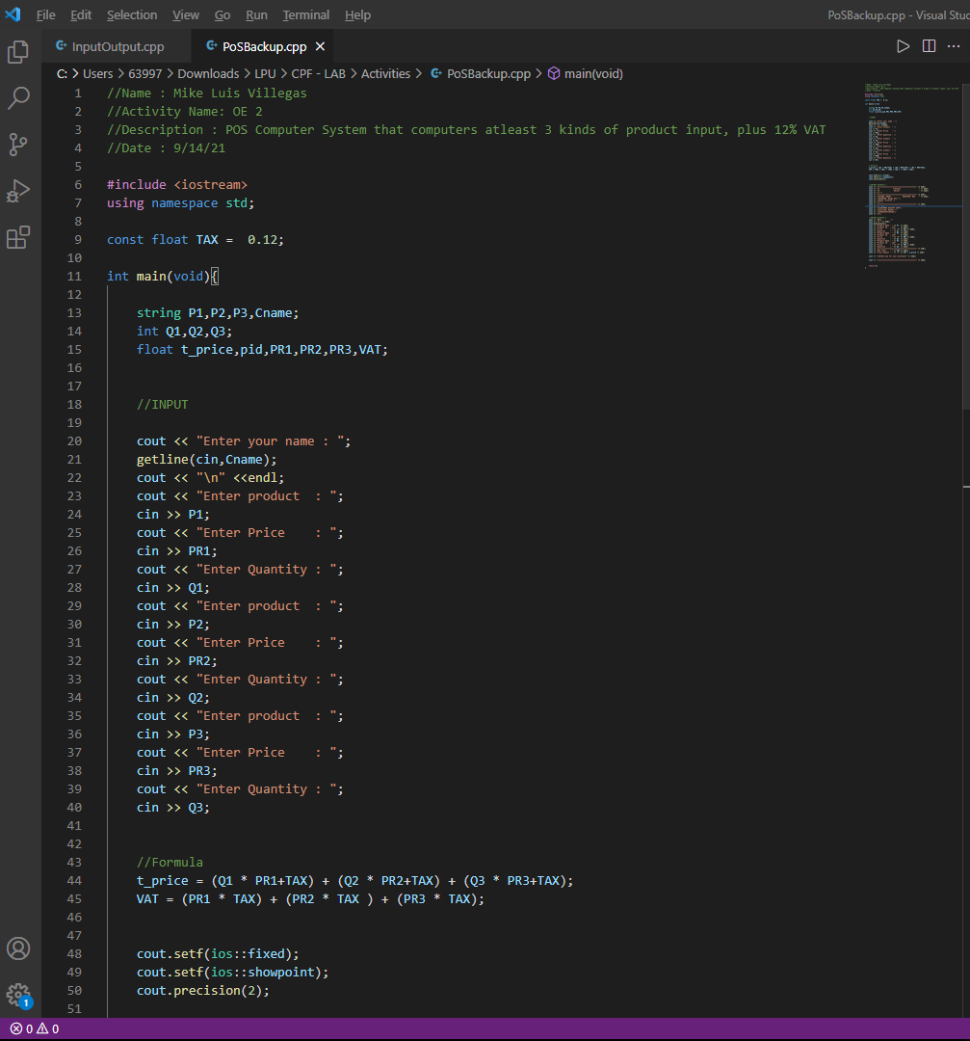

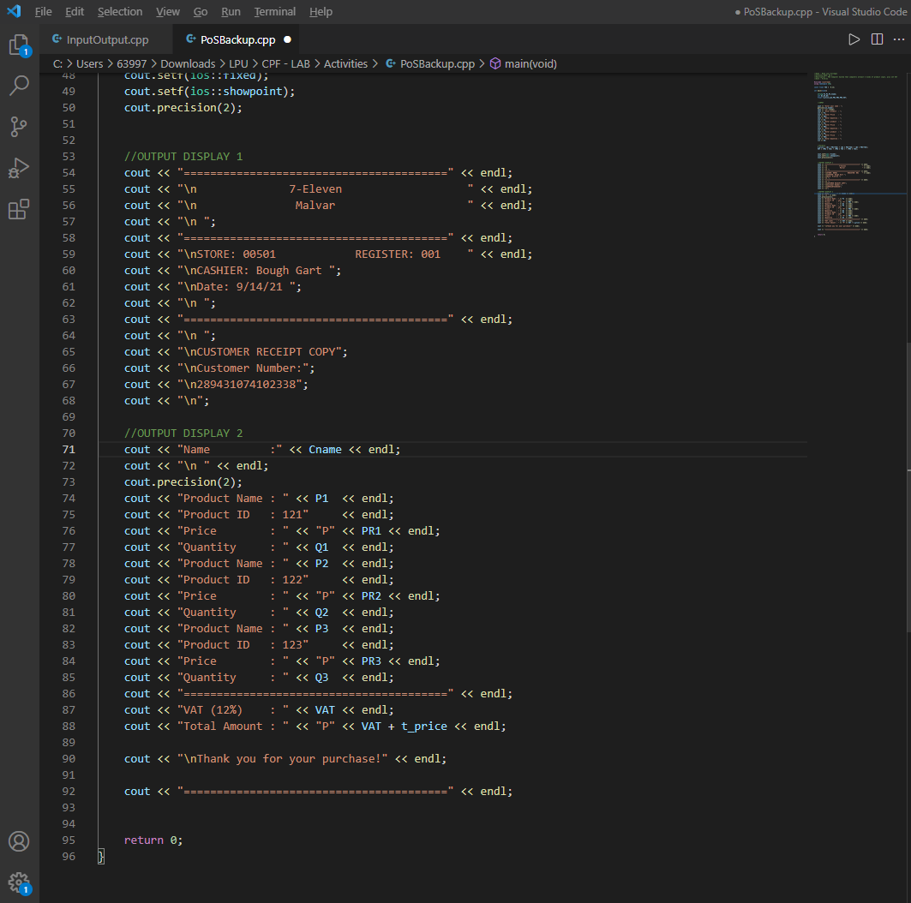

1. **Sample Input/Output**

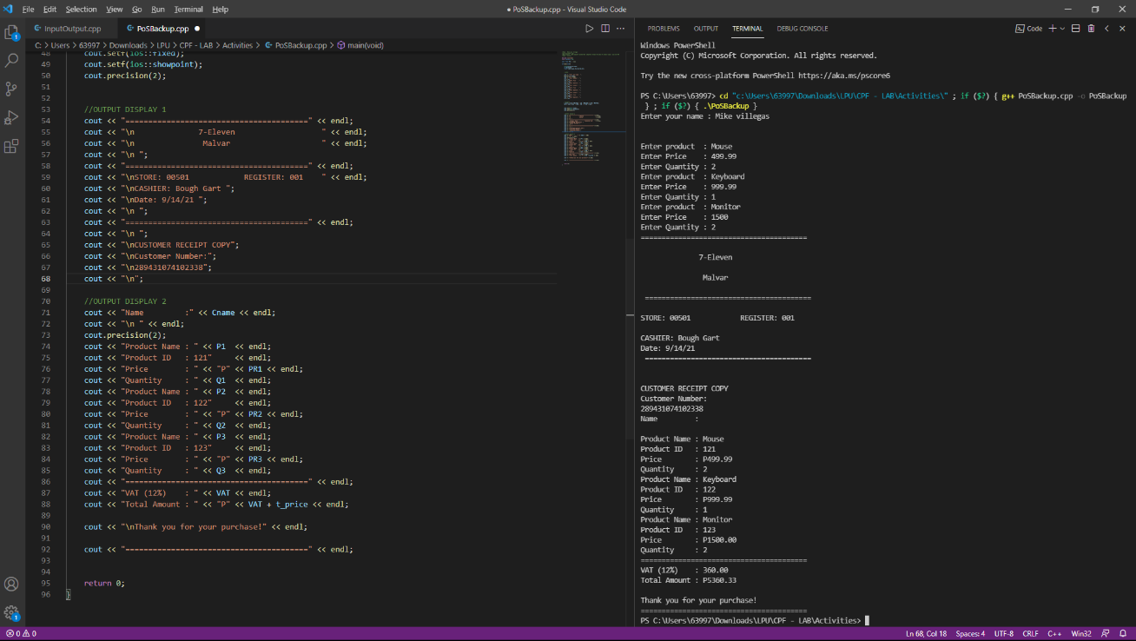

1. **PROGRAM SOURCE CODE**

//Name : Mike Luis Villegas

//Activity Name: OE 2

//Description : POS Computer System that computers atleast 3 kinds of product input, plus 12% VAT

//Date : 9/14/21

#include <iostream>

using namespace std;

const float TAX =  0.12;

int main(void){

    string P1,P2,P3,Cname;

    int Q1,Q2,Q3;

    float t_price,pid,PR1,PR2,PR3,VAT;

    //INPUT

    cout << "Enter your name : ";

    getline(cin,Cname);

    cout << "\n" <<endl;

    cout << "Enter product  : ";

    cin >> P1;

    cout << "Enter Price    : ";

    cin >> PR1;

    cout << "Enter Quantity : ";

    cin >> Q1;

    cout << "Enter product  : ";

    cin >> P2;

    cout << "Enter Price    : ";

    cin >> PR2;

    cout << "Enter Quantity : ";

    cin >> Q2;

    cout << "Enter product  : ";

    cin >> P3;

    cout << "Enter Price    : ";

    cin >> PR3;

    cout << "Enter Quantity : ";

    cin >> Q3;

    //Formula

    t_price = (Q1 * PR1+TAX) + (Q2 * PR2+TAX) + (Q3 * PR3+TAX);

    VAT = (PR1 * TAX) + (PR2 * TAX ) + (PR3 * TAX);

    cout.setf(ios::fixed);

    cout.setf(ios::showpoint);

    cout.precision(2);

    //OUTPUT DISPLAY 1

    cout << "========================================" << endl;

    cout << "\n              7-Eleven                   " << endl;

    cout << "\n               Malvar                    " << endl;

    cout << "\n ";

    cout << "========================================" << endl;

    cout << "\nSTORE: 00501            REGISTER: 001    " << endl;

    cout << "\nCASHIER: Bough Gart ";

    cout << "\nDate: 9/14/21 ";

    cout << "\n ";

    cout << "========================================" << endl;

    cout << "\n ";

    cout << "\nCUSTOMER RECEIPT COPY";

    cout << "\nCustomer Number:";

    cout << "\n289431074102338";

    cout << "\n";

    //OUTPUT DISPLAY 2

    cout << "Name         :";

    cout << "\n " << endl;

    cout.precision(2);

    cout << "Product Name : " << P1  << endl;

    cout << "Product ID   : 121"     << endl;

    cout << "Price        : " << "P" << PR1 << endl;

    cout << "Quantity     : " << Q1  << endl;

    cout << "Product Name : " << P2  << endl;

    cout << "Product ID   : 122"     << endl;

    cout << "Price        : " << "P" << PR2 << endl;

    cout << "Quantity     : " << Q2  << endl;

    cout << "Product Name : " << P3  << endl;

    cout << "Product ID   : 123"     << endl;

    cout << "Price        : " << "P" << PR3 << endl;

    cout << "Quantity     : " << Q3  << endl;

    cout << "========================================" << endl;

    cout << "VAT (12%)    : " << VAT << endl;

    cout << "Total Amount : " << "P" << VAT + t_price << endl;

    cout << "\nThank you for your purchase!" << endl;

    cout << "========================================" << endl;

    return 0;

}

1. **LEARNING OUTCOMES**

As expected, it became more confusing to me at first because of the implementation of the formulas. I thought at first glance it will be very complicated since quite few variables are introduced to me. I also learned that patience is everything in coding and perseverance especially when you’re at your wits end, you must be calm and maintain your focus.

1. **REFERENCES (If any…)**

http://salesreceiptstore.com/fake-receipt-templates/

